Progetto “Curriculum”
ANALISI

Obiettivi

Realizzare un'applicazione web in grado di consentire agli studenti neodiplomati di poter caricare e pubblicare il proprio curriculum vitae e renderlo disponibile a possibili aziende interessate.
Consentire alle aziende di pubblicare delle offerte di lavoro e i riferimenti per eventuali contatti.

Analisi Funzionale

L'applicazione sarà costituita da due elenchi distinti accessibili da web.

STUDENTI
Il primo relativo agli studenti, elencherà i nominativi degli studenti che hanno caricato il proprio curriculum e consentirà di scaricare il documento allegato, senza alcuna richiesta di autenticazione.
Si potrà ordinare l'elenco secondo diverse voci e filtrare secondo il corso di studi.
Per caricare un curriculum, lo studente neodiplomato dovrà iscriversi, cliccando sull'apposito pulsante. E' consentito una sola iscrizione per studente e conseguentemente il caricamento di un solo documento.
L'iscrizione si completerà, compilando una scheda dove andranno forniti il nome e cognome dello studente, l'indirizzo e la città di residenza, l'indirizzo email e la password.
L'iscrizione sarà attiva dopo aver cliccato il pulsante di invio e consentirà di effettuare il login.

Login
Per poter caricare il proprio curriculum vitae lo studente dovrà effettuare l'operazione di autenticazione (login) scegliendo dall'apposito menu a discesa, il proprio nome e cognome e inserendo la password scelta al momento dell'iscrizione.
Se le credenziali fornite saranno corrette, apparirà un pulsante con la dicitura “aggiorna curriculum”, premendo il quale l'utente potrà accedere alla maschera di aggiornamento, dove potrà:
Modificare o integrare le informazioni fornite al momento dell'iscrizione, e salvarle premendo il pulsante SALVA, oppure:
scegliere un file dal proprio computer premendo il pulsante SFOGLIA e dopo aver scelto il documento da caricare, inviarlo al sistema premendo il pulsante UPLOAD
Sono permessi solo documenti in formato pdf della dimensione massima di 4 Mb
Qualora lo studente volesse, non rendere pubblico il proprio curriculum vitae potrà premendo il pulsante elimina, annullare la pubblicazione del documento, oppure caricarne un altro che prenderà il posto del precedente. Se intende revocare la propria adesione al sistema, sempre dalla maschera di aggiornamento premere il pulsante ELIMINA ISCRIZIONE che cancellerà ogni informazione riguardante l'utente.

ANALISI TECNICA

DIAGRAMMA E/R

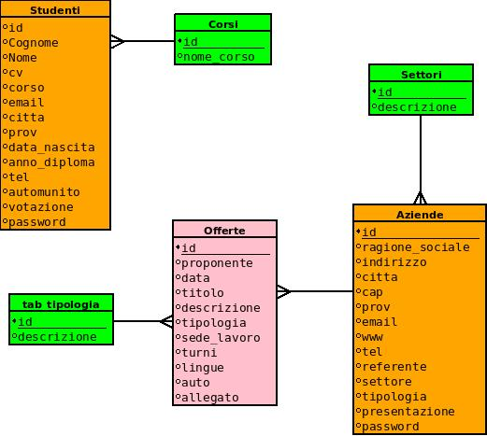

DATA FLOW

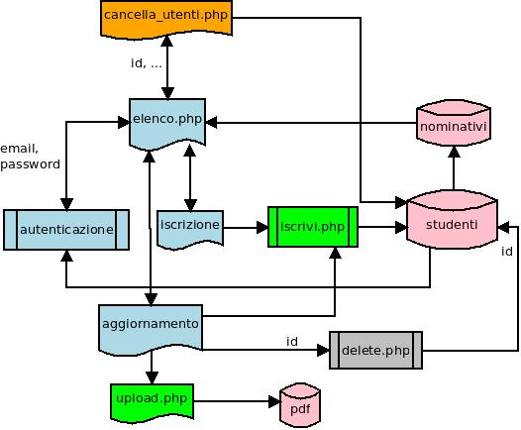

Il programma elenco.php svolge le principali funzioni previste. Chiamato senza alcun parametro di autenticazione, elenca i record studenti presenti nella tabella studenti, consentendo ordinamenti su diverse voci e filtraggio sul tipo di corso. Inoltre una icona permetterà di scaricare l'eventuale documento pdf allegato.
Il pulsante ISCRIZIONE mostra nella stessa finestra la maschera di iscrizione, che richiamando il programma iscrivi.php provvederà all'inserimento del nuovo record o all'aggiornamento di un record esistente
Nominativi è una view che mostra i nomi degli iscritti, fornendo come valore l'indirizzo email utilizzato come identificatore univoco dell'utente.
Premendo il pulsante di login si richiama lo stesso programma attivando il modulo di autenticazione che consentirà di accedere alla scheda di aggiornamento, alla funzione di upload e di eliminazione dell'iscrizione delete.php
Soltanto autenticandosi come admin si potrà accedere alla funzionalità di cancellazione multipla degli utenti e all'aggiornamento di qualunque record utente

AZIENDE
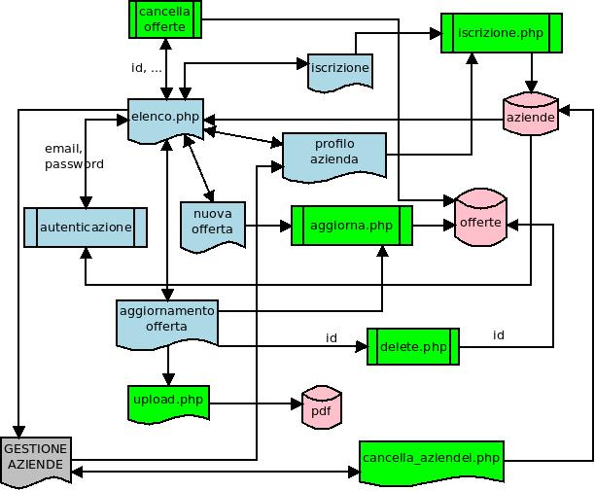
Elenco.php senza alcun parametro elenca le offerte di lavoro pubblicate con possibilità di ordinamento, filtraggio sulla tipologia di contratto e scaricamento del dettaglio offerta in pdf eventualmente allegato.
Cliccando sul nome dell'azienda proponente verranno mostrati i riferimenti per i contatti.
L'iscrizione consente ad un'azienda di accreditarsi inserendo i dati di contatto la ragione sociale o denominazione, l'indirizzo email e una password.
Dopo aver effettuato il login verranno mostrate soltanto le offerte inserite dall'azienda stessa con possibilità di:
- inserire una nuova offerta
- aggiornare o modificare un'offerta esistente, o caricare un file allegato in pdf.
- eliminare una o più offerta
Il modulo gestione Aziende è raggiungibile soltanto dopo il login come amministratore e consente di eliminare una o più aziende o accedere ai loro profili.

